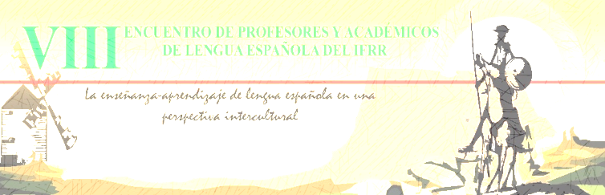
C ARTA DE ACEITE

Informamos que o trabalho abaixo intitulado foi aceito para ser apresentado na programação do VIII Encuentro de Profesores Y Académicos de Lengua Española, a realizar-se no Instituto Federal de Roraima-IFRR, em BOA VISTA/RR, entre os dias 07 e 10 de outubro de 2015.

TÍTULO:

AUTOR:

Esta carta de aceite não é um comprovante de inscrição.

Boa Vista-RR, outubro de 2015

Jacilda....

Presidente .....

